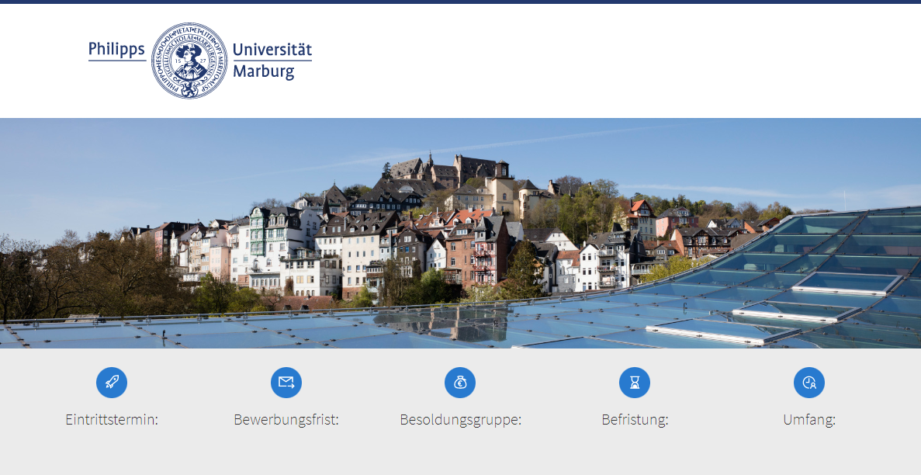
Ausschreibungs-ID: [wird von Dez II B 1 vergeben]

[nächstmöglich oder Datum] [4 Wochen] [W1TTW2/W3] [Datum/Zeitraum] [Vollzeit]
Die 1527 gegründete Philipps-Universität bietet vielfach ausgezeichnete Lehre für rund 22.000 Studierende und stellt sich mit exzellenter Forschung in der Breite der Wissenschaft den wichtigen Themen unserer Zeit.

Text 1 (maximal 600 Zeichen; Erläuterung: Eine Zeile entspricht ca. 100 Zeichen):
Am Fachbereich [Name] ist [im Institut für [Name]] zum nächstmöglichen Zeitpunkt / zum [Datum] eine [im Rahmen des Bund-Länder-Programms zur Förderung des wissenschaftlichen Nachwuchses (Tenure-Track-Programm) geför-derte,] zunächst auf sechs Jahre befristete

Titel (maximal 200 Zeichen):
Qualifikationsprofessur (W1 mit Tenure Track nach W2/W3) für
[Denomination]

Text 2 (maximal 1.000 Zeichen):
zu besetzen.

[Ggf. Absatz zum wissenschaftlichen Umfeld.]

Wir suchen eine/n Wissenschaftler*in, die/der durch den Aufbau einer eigenen Arbeitsgruppe die Forschungsschwerpunkte des Fachbereichs [Name] stärkt und aktiv an Forschungsverbünden und -initiativen des Fachbereichs [Name] und der Philipps-Universität mitwirkt.

Aufgaben:

Die Ausschreibung der Qualifikationsprofessur richtet sich ausdrücklich an Wissenschaftler*innen in frühen Karrierephasen. Die Dauer der wissenschaftlichen Tätigkeit nach der Promotion soll vier Jahre [Medizin: im Fall der erfolgreichen Absolvierung einer ärztlichen Weiterbildung nach § 68 Abs. 6 HessHG sieben Jahre] nicht übersteigen. Ferner soll die Bewerberin oder der Bewerber nicht an der Philipps-Universität promoviert worden oder nach der Promotion mindestens zwei Jahre außerhalb der Philipps-Universität wissenschaftlich tätig gewesen sein (§ 70 Abs. 3 HessHG). Wir suchen eine Persönlichkeit mit ersten herausragenden wissenschaftlichen Leistungen und einem innovativen wissenschaftlichen Profil, mit dem das Potenzial für eine weitere erfolgreiche Karriere in der Wissenschaft auf international höchstem Niveau belegt wird. [weitere Ergänzungen]

Profil:

Vorausgesetzt werden ein abgeschlossenes wissenschaftliches Hochschulstudium der [Fach/Fächer ergänzen], eine herausragende Promotion sowie eine besondere pädagogische Eignung. Erfahrungen in der erfolgreichen Einwerbung von Dritt-mitteln sind erwünscht.

Es gelten die Einstellungsvoraussetzungen der §§ 67, 68 und insbesondere 70 HessHG. Die Berufung erfolgt bei Vorliegen der beamtenrechtlichen Voraussetzungen in einem Beamtenverhältnis auf Zeit für die Dauer von sechs Jahren. Bei positiver Evaluation der fachlichen, pädagogischen und persönlichen Eignung erfolgt die Übernahme in ein Beamtenverhältnis auf Lebenszeit, verbunden mit der Übertragung einer W2/W3-Professur. Informationen zum Tenure-Track-Verfahren an der Philipps-Universität Marburg finden Sie unter https://www.uni-marburg.de/de/universitaet/profil/berufungskultur/tenure-track.

Die Philipps-Universität misst einer intensiven Betreuung der Studierenden und Promovierenden große Bedeutung zu und erwartet von den Lehrenden eine ausgeprägte Präsenz an der Universität und ein hohes Maß an Engagement auf dem Gebiet der akademischen Lehre.

Kontakt für weitere Informationen
[Anrede Name]
 | [+49 6421-28 XXXXX] |  | [E-Mail-Adresse]

Wir fördern Frauen und fordern sie deshalb ausdrücklich zur Bewerbung auf. Personen mit Kindern sind willkommen – die Philipps-Universität bekennt sich zum Ziel der familienfreundlichen Hochschule. Menschen mit Behinderung im Sinne des SGB IX (§ 2, Abs. 2, 3) werden bei gleicher Eignung bevorzugt.

Bitte reichen Sie Ihre Bewerbungsunterlagen einschließlich eines Forschungs- und eines Lehrkonzepts unter Verwendung des im Internet bereitgestellten Bewerbungsformulars (https://uni-marburg.de/knGKf) bis zum XXX unter Angabe der Dienst- und Privatanschrift über unten stehenden Bewerbungs-Button ein.

